Innowacyjny zabieg endermologii w Krakowie
Dowiedz się, na czym tak naprawdę polega zabieg endermologii w Krakowie i jakie może przynieść efekty. Nie czekaj, sprawdź!

W Krakowie gabinety kosmetyczne oferujące endermologię LPG Alliance zapewniają swoim klientom innowacyjne rozwiązania dla osiągnięcia pięknej i zdrowej skóry. Zabieg endermologii w Krakowie to odpowiedź na potrzeby osób poszukujących innowacyjnych rozwiązań w dziedzinie pielęgnacji skóry. Dzięki temu zabiegowi, klienci mogą odzyskać pewność siebie, a co więcej poprawić wygląd skóry.

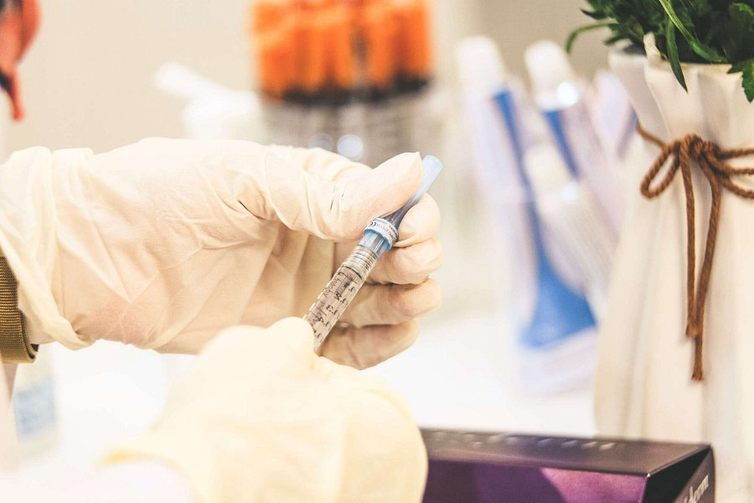
Na czym polega zabieg endermologii?

Zabieg endermologii LPG Alliance to nowoczesna i nieinwazyjna metoda, która rewolucjonizuje pielęgnację skóry. Dzięki wykorzystaniu zaawansowanej technologii LPG zabieg endermologii w Krakowie daje doskonałe efekty w redukcji cellulitu, ujędrnianiu skóry, poprawie krążenia i wygładzeniu jej struktury.
Co więcej, to nie tylko skuteczna redukcja cellulitu, ale również kompleksowa pielęgnacja ciała. Dzięki precyzyjnym ruchom specjalnego głowicy LPG endermologia stymuluje produkcję kolagenu i elastyny, co przyczynia się do poprawy elastyczności skóry. Dodatkowo zabieg ten aktywuje mikrokrążenie, co sprzyja usuwaniu toksyn i nadmiaru płynów z tkanek, wspomagając proces detoksykacji organizmu. W rezultacie, klienci w Krakowie mogą cieszyć się gładką, jędrną skórą oraz poprawą kształtu sylwetki.

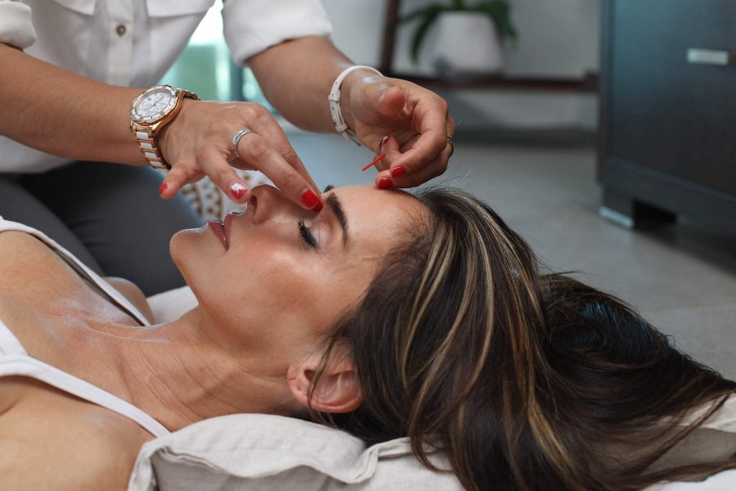
Doświadczenie i zaawansowana technologia w centrum zabiegów endermologii w Krakowie

Gabinety medycyny estetycznej wyróżniają się profesjonalizmem, doświadczeniem i zaawansowaną technologią. Wysoko wykwalifikowani specjaliści są doskonale przeszkoleni w przeprowadzaniu zabiegu endermologii w Krakowie, co gwarantuje bezpieczeństwo i wysoką skuteczność. Ponadto stosowane w tych gabinetach urządzenia LPG Alliance są najnowocześniejszena rynku, zapewniając precyzję, komfort i indywidualne podejście do potrzeb każdego klienta. Dzięki temu, mieszkańcy Krakowa mogą cieszyć się kompleksową i wysokiej jakości pielęgnacją skóry, osiągając trwałe rezultaty.

